**Pràctica 2c: Autenticació i encriptació amb HTTPS**

# - Configura HTTPS amb Apache en el servidor Debian

1. Crea la carpeta **/var/www/html/daw2s**. Fes que **www-data** sigui el usuari i el grup amb permisos especials sobre la carpeta **/var/www/html/daw2s**. Dóna a permís de **rwx** sobre **/var/www/daw2s** a l'usuari **www-data**. La resta d'usuaris no han de tenir cap permís d'accés a la carpeta.

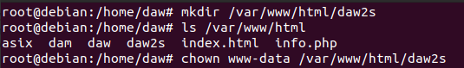



1. Crea el fitxer **index.html** dins de **/var/www/daw2s**:

<html>

<title>

web segura del lloc [www.daw2s.net](http://www.daw2s.net/)

</title>

<body>

<h2>P&agrave;gina d'inici de [www.daw2s.net](http://www.daw2s.net/)</h2>

Aquesta web nom&eacute;s &eacute;s accesible via https<br>

<i>Creador del lloc: Nom PrimerCognom*</i>*<br>

</body>

</html>

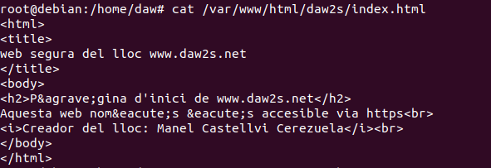

Fes que **www-data** sigui el usuari i el grup amb permisos especials sobre **index.html**. Dóna permís de

**rwx** sobre **/var/www/daw2s**. La resta d'usuari no han de tenir cap permís d'accés a la carpeta.



1. Instal·la en el teu servidor un certificat de seguretat autosignat i una clau pública, seguint els següents passos:

NO ES EL DEL MOODLE, EL CREO JO, QUE ES L’APARTAT 4

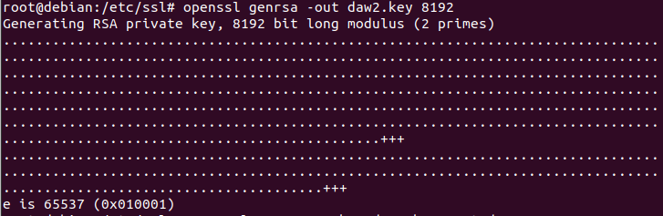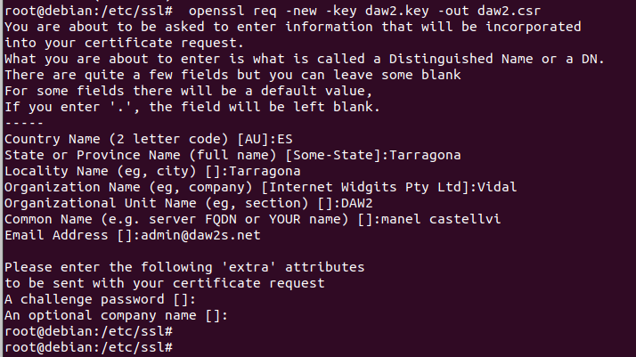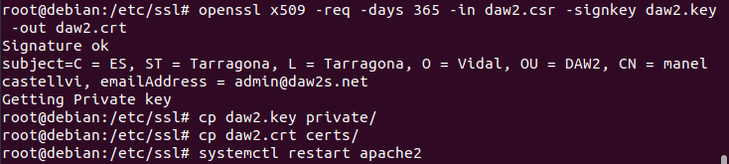

1. Crea l'arxiu de configuració d'un lloc virtual [**www.daw2s.net**](http://www.daw2s.net/) seguint els següents pasos:

**1r pas)** Crea un arxiu de configuració de nom **daw2s.conf** dins del directori **/etc/apache2/sites- available**. amb el següent contingut:

# <IfModule mod_ssl.c>

**<VirtualHost *:443>**

**ServerAdmin** [**webmaster@daw2s.net**](mailto:webmaster@daw2s.net) **ServerName** [**www.daw2s.net**](http://www.daw2s.net/) **ServerAlias web.daw2s.net DocumentRoot /var/www/daw2s**

**ErrorLog ${APACHE_LOG_DIR}/error.log**

**CustomLog ${APACHE_LOG_DIR}/access.log combined DirectoryIndex index.html index.php**

**SSLEngine on**

**SSLCertificateFile /etc/ssl/certs/daw2.crt SSLCertificateKeyFile** /**etc/ssl/private/daw2.key**

**</VirtualHost>**

**</IfModule>**

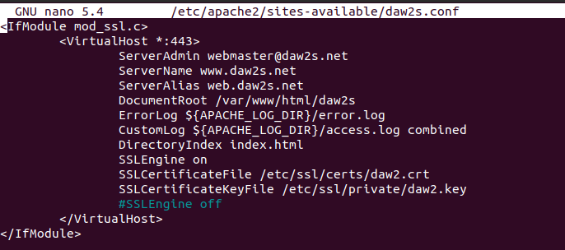

1. Activa el lloc web virtual [**www.daw2s.net**](http://www.daw2s.net/) executant **a2ensite daw2s.conf**.



1. Carrega el mòdul **SSL** del servidor **Apache**. Executa: **a2enmod ssl**. Comprova que s'ha carregat amb l'ordre. Executa: **apachectl -M**.

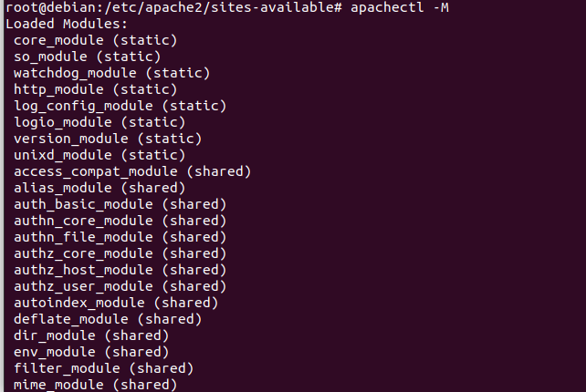

1. Reinicia **Apache2**.Comprova que el servidor **Apache2** s'executa i **escolta** pel **port 443/tcp**.



# Accedint al lloc segur des de la màquina client amb el navegador Firefox

1. Comprova l'adreça IP de la màquina virtual a on has creat el lloc virtual segur [**www.daw2s.net**](http://www.daw2s.net/).

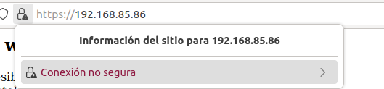

1. Modifica el fitxer **/etc/hosts** (Linux/MAC) o **c:\windows\system32\drivers\etc\hosts** (Windows) i afegeix una nova línia a on surti l'adreça IP del servidor debian i el nom del lloc virtual.

Fet anteriorment

1. Des del navegador, estableix una connexió segura amb el servidor debian, establint una connexió a la següent URI:

# https://www.daw2s.net

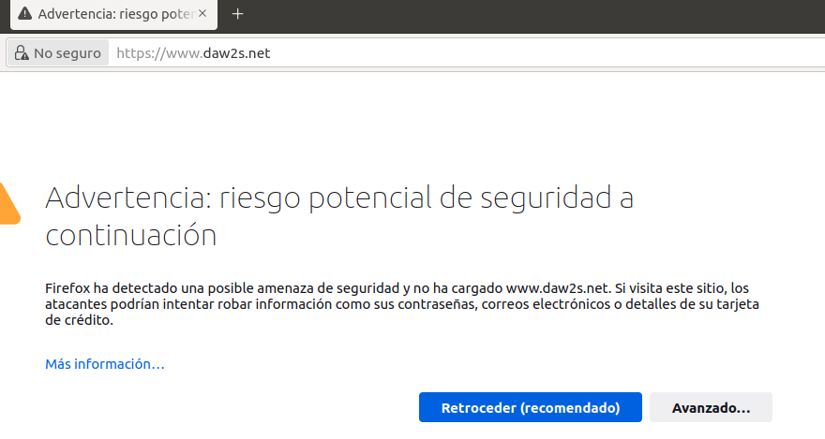

1. En el moment de connectar-te, el navegador dóna l'avís que la connexió no és segura. Fes click a l'opció

**Avançat** i comprova el motiu d'aquest avís.



1. Afegeix l'excepció de seguretat i aconsegueix el certificat. Visualitza’l. Busca el número de sèrie i la data de venciment i anota’ls.

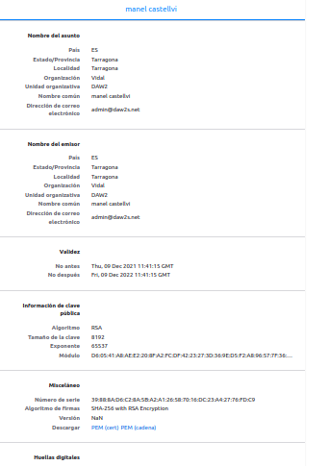

1. Confirma l'excepció de seguretat i comprova que pots accedir a la web del lloc virtual [**www.daw2s.net**.](http://www.daw2s.net/)

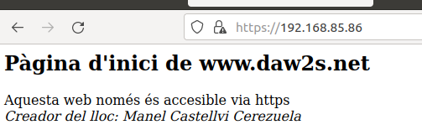

1. Comprova que has carregat el certificat en el teu navegador. Des de **Firefox**, obre Edita --> Privadesa i seguretat --> C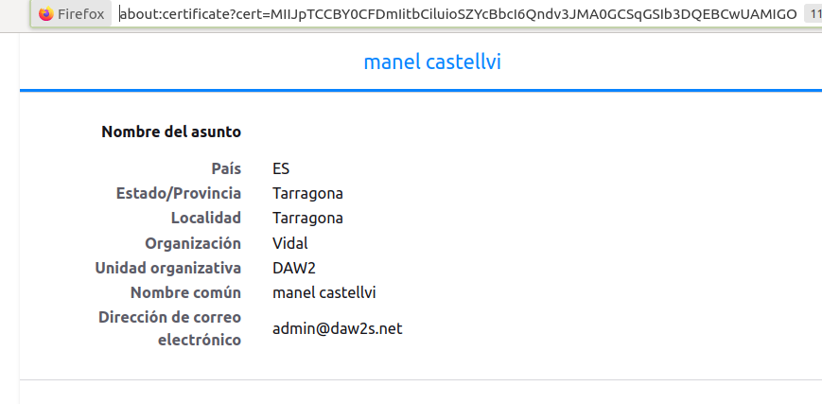ertificats --> Visualitza els certificats. Troba el certificat del servidor [**www.daw2s.net**.](http://www.daw2s.net/)
2. Tanca el navegador i torna a connectar-te al lloc virtual. Comprova que ara has entrat directament perquè el certificat està carregat.

Fet

1. Comprova que passa si realitzes una connexió a [**http://www.daw2s.net**](http://www.daw2s.net/) (http no https). Quin lloc virtual ens mostra el servidor?

M’envia a la pagina per defecte:

